3

Project1. Java CRUD project with file I/O

[2단계] 최종보고서 – 수정/삭제, 검색, 파일 저장, 및 로딩 기능구현

-프로젝트를 구현한 github repo url : <https://github.com/sungjin555555/JavaProject1.git>

-commit 횟수: 총 11번

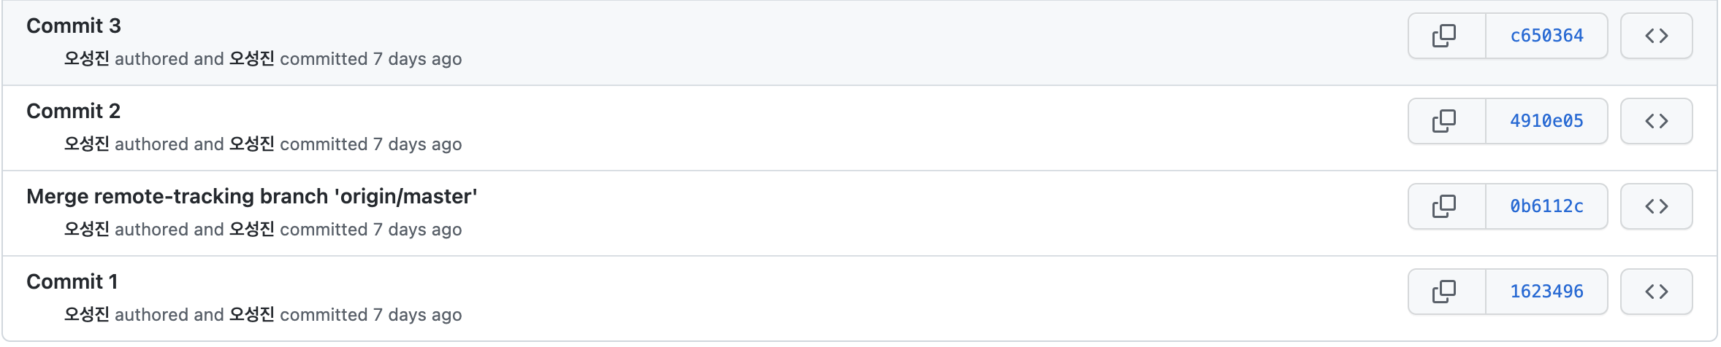

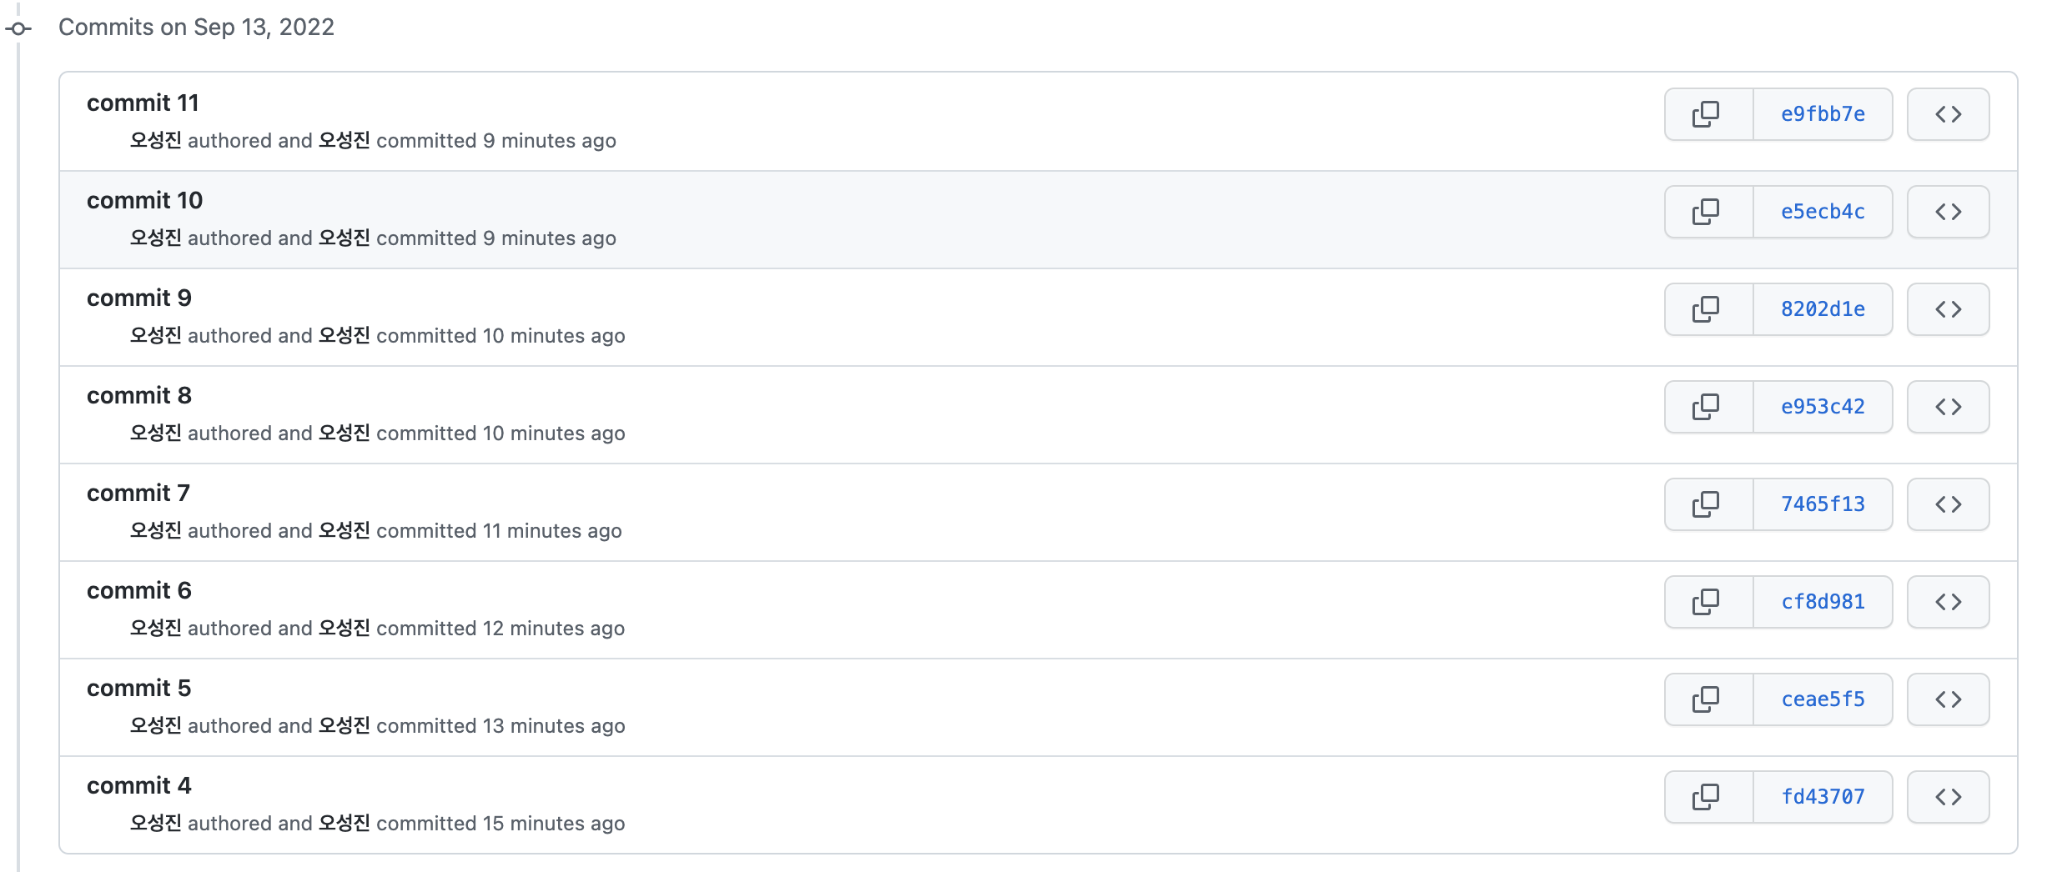

-2.수준별 단어보기

-3.단어 검색

-5. 단어 수정 & 7. 파일 저장

-6.단어 삭제

-1.모든 단어보기

-사용한 java class: Main.java, Word.java, WordCRUD.java, WordManager.java

-프로젝트 난이도: 중

-소감: 지금가지 교수님이 lms에 올려주신 영상을 바탕으로 코딩을 했었다. 그런데 저번 수업 시간에 교수님께서 영상을 보고 코드를 따라해서 작성하는 것은 과제를 통과를 할 수는 있지만 실력 향상에는 도움이 되지 않는다고 하셨다. 이 말씀을 들은 후에는 영상에 나오는 class와 method들을 구현하는 방법을 완전히 따라하는 것이 아니라 혼자서 구현해보려는 노력을 하게 되었다.

-어려움: 자바에 대한 공부를 수업에서 하고 프로젝트를 진행하는 것이 아니라, 혼작서 공부를 하면서 수업에서는 프로젝트를 진행해야 하는 점이 어렵다.

-건의사항: 없습니다.